附件

涪陵高新区重庆伟恩机电制造有限公司

“11·28”一般其他伤害事故

调

查

报

告

编制单位：重庆市涪陵区政府事故调查组
编制日期：2026年2月

目 录

一、事故基本情况 1
（一）事故单位概况 1
（二）事故单位安全管理情况 2
（三）桥式起重机情况 2
（四）事故经过 2
（五）事故现场情况 3
（六）人员伤亡和直接经济损失情况 5
二、事故应急处置及评估情况 5
（一）事故信息接报及响应情况 5
（二） 医疗救治及善后情况 6
（三）事故现场应急处置及评估情况 6
三、事故直接原因分析 6
四、事故单位存在的问题 6
五、监管部门的履职情况 7
（一）涪陵高新区管委会 7
（二）涪陵区应急管理局 8
六、对事故责任单位和有关责任人员的处理建议 9
（一）对有关责任单位的处理建议 9
（二）对有关责任人员处理建议 10
七、事故防范措施建议 11
附件 14

2025年11月28日9时14分许，重庆伟恩机电制造有限公司生产车间剪板区发生一起一般其他伤害事故，造成工人熊**受伤，经抢救无效死亡，直接经济损失暂定10万元。
按照《安全生产法》《生产安全事故报告和调查处理条例》（国务院令第493号）和《重庆市安全生产条例》等法律法规的规定，区政府授权区应急管理局牵头，组成了由区政府办公室、区公安局、区总工会、区应急管理局、涪陵高新区管委会等部门和单位参加的涪陵高新区重庆伟恩机电制造有限公司“11·28”一般其他伤害事故调查组（以下简称事故调查组），并邀请区检察院派员参加事故调查，区纪委监委机关派员列席事故调查相关会议。
事故调查组按照“科学严谨、依法依规、实事求是、注重实效”和“四不放过”的原则，通过现场勘验、调查取证、调阅资料、问询谈话、综合分析等方式，查明了事故发生的经过、原因、应急处置、人员伤亡和直接经济损失等情况，认定了事故性质和责任，提出了对责任单位和相关责任人员的处理意见及事故防范措施建议。
经调查认定，本次事故是一起因工人安全意识淡薄、违规冒险作业，企业现场安全管理缺位而造成的生产安全责任事故。现将事故调查情况报告如下。

一、事故基本情况

（一）事故单位概况
重庆伟恩机电制造有限公司（以下简称伟恩机电公司），类型：有限责任公司；住所：重庆市涪陵区李渡盘龙居委回龙路1号；法定代表人：苏**；注册资本：1500万元整；成立日期：2008年3月7日；经营范围：研发、生产、销售汽车配件及摩托车配件、普通机械加工等；统一社会信用代码：91500104671044450L。

（二）事故单位安全管理情况
伟恩机电公司设有1名专职安全管理人员，公司成立有主要负责人任组长的安全生产领导小组。公司制定有《安全生产责任制》《一线员工安全生产责任制》《行吊安全管理制度》《安全生产奖惩管理办法及实施细则》等制度和《行车安全操作规程》《剪板机安全操作规程》等操作规程，进行了“日周月”安全隐患排查和应急预案演练。

（三）桥式起重机情况（以下简称行车）
使用单位：伟恩机电公司；型号规格：LD5t-22.5；设备品种：电动单梁起重机；制造日期：2023年5月22日；设计使用年限：15年；额定起重量：5吨；操作方式：遥控；使用登记证编码：起17渝AE97382（24）；检验日期：2025年7月15日。

（四）事故发生经过
11月28日8时许，熊**和倪**根据生产计划工作任务开始剪裁作业，9时7分许，两人准备将原材料区尺寸为1640*1600mm的铁板剪裁成820*800mm。9时9分许，熊**利用行车吊运铁板，熊**和倪中玉分别用吊索捆绑铁板两侧，熊**捆绑了两扎铁板，倪中玉捆绑了上一扎铁板，捆绑后，熊**开始试吊，试吊发现不平衡，倪中玉发现熊**绑扎了两扎铁板，便告知熊**一次只能吊一扎铁板，熊**回应可以同时吊运两层两扎铁板，于是熊**将原捆绑一扎铁板的吊索改为捆绑两扎铁板。9时12分许，铁板吊运至剪板机工作台上并取下吊索。9时14分许，熊**站立在工作台与剪板机之间用吊索只捆绑上层铁板一侧，准备将靠近剪板机侧铁板间的隔离木方取出，熊**起吊瞬间两扎铁板受力倾斜向工作台另一侧滑落，滑落中导致工作台受力向剪板机侧滑动，造成工作台挤压熊**至剪板机前托架上受伤。（见图1）[]

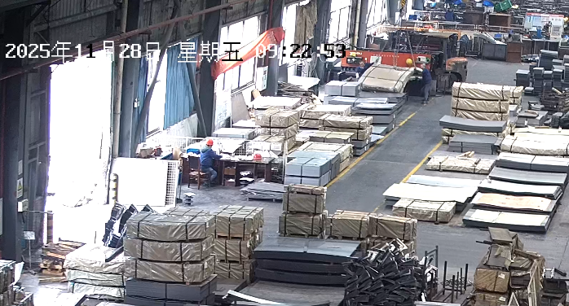
图1 原材料滑落瞬间（视频监控截图）

（五）事故现场情况
事故现场位于伟恩机电公司生产车间剪板区，该车间为东西走向，靠近东南侧大门为原材料区，剪板区位于车间南侧。事故现场有一剪板机，剪板机呈西南方向摆放，剪板机左侧（靠墙侧）上绑扎有行车吊索（因救援左侧向西面有部分移动），正上方有行车吊，行车吊载重5吨。剪板机长3.6m，宽2.4m，高1.64m，机前有4根前托架，前托架长1m。剪板机上放置有行车无线遥控器和一只棉手套，剪板机从左往右数第二根前托架上有大量鲜红色血迹。剪板机正前方有一不锈钢钢架焊接的自制工作台（未固定），工作台长2.35m，宽1.3m，高0.76m，工作台上凌乱摆放着11根木方和三只棉手套，工作台下方有大量鲜红色血迹、若干木方和一顶黄色安全帽，工作台东侧地面上重叠摆放有两扎铁板，尺寸为1640×1600mm，下扎铁板重1.7吨，上扎铁板重3.862吨（合计重5.562吨），两扎铁板之间用木方隔离。工作台与地面可见明显滑动痕迹，滑动距离约为60cm。（见图2、图3）
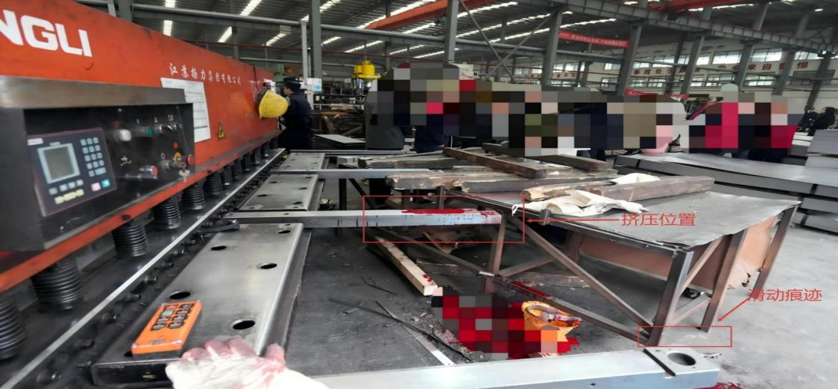
图2 事故现场图

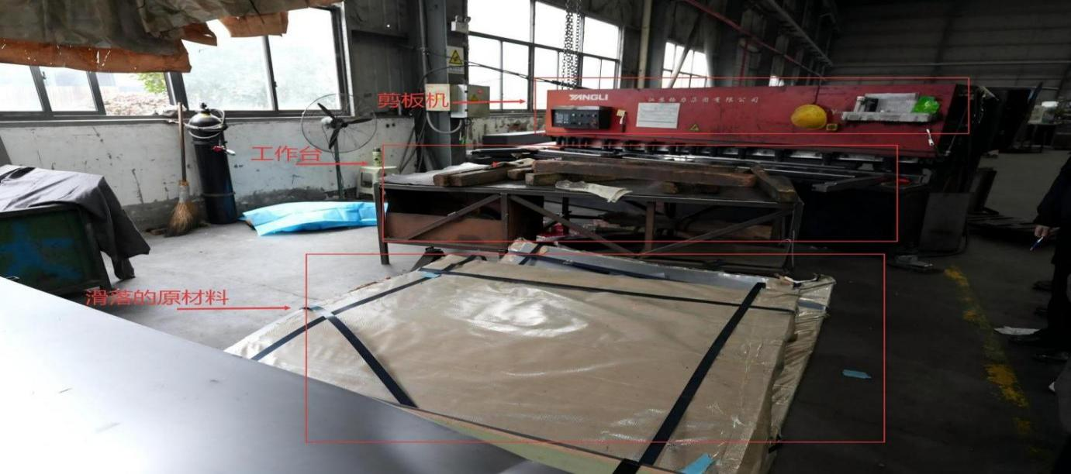
图3 事故现场图

（六）人员伤亡和直接经济损失情况
此次事故造成1人死亡。死者熊**，汉族，男，55岁，身份证地址：重庆市涪陵区马鞍街道******，身份证号码：51230119******2697。
事故造成直接经济损失暂定10万元[]。

二、事故应急处置及评估情况

（一）事故信息接报及响应情况
事故发生后，倪**立即呼救，周边的工友迅速参与救援，现场工人何维立即使用行车将剪板机向旁边吊移后将伤者解救出来，并立即电话报告公司管理人员，公司领导和相关人员接报后先后赶赴现场进行救援并拨打了120急救电话，随后向涪陵高新区管委会报告，涪陵高新区管委会和辖区派出所等单位相继赶赴现场开展应急处置和稳控工作。区应急管理局接报后，立即指派区应急管理综合行政执法支队赶赴现场参与事故救援和处置，并上报事故信息。
- 医疗救治及善后情况
11月28日9时37分，重庆市涪陵区中医院的救护人员抵达事发现场对伤者展开抢救。经现场抢救无效宣布死亡。
11月29日，伟恩机电公司与死者家属签订人民调解协议书，伟恩机电公司一次性补偿死者家属丧葬费10万元，其余赔偿通过申报工伤保险予以解决。

（三）事故现场应急处置及评估情况
在本次应急处置过程中，区应急管理局、涪陵高新区管委会、企业等部门和单位接到事故信息后及时响应，及时抢救伤者、妥善处置应对，应急处置工作有力有序，确保了受害者的合法权益，没有引起不良社会影响。

三、事故原因分析
经现场查勘和综合分析，事故调查组认为本次事故发生的直接原因是工人熊**违反吊装操作规程[]冒险吊装作业，在吊装作业时站在工作台与剪板机之间的风险位置，单侧起吊铁板，其重心偏移滑落推动未固定的工作台，将熊**挤压至剪板机前托架上，使其受伤致死。

四、事故单位存在的问题
一是未对从业人员进行安全生产规章制度和安全操作规程培训，未严格落实公司的《行车安全操作规程》，未经专门训练并考试合格的工人操作行车进行吊运作业[]。
二是未教育和督促从业人员严格执行本单位的安全生产规章制度和安全操作规程，吊装作业人员严重违反《行吊安全管理制度》[]进行铁板吊装。
三是安全隐患排查不到位，风险辨识不全面，未辨识到行车起吊材料时存在滑落的风险，未及时发现并消除工人多次违规起吊铁板的安全隐患。
四是在进行铁板吊装作业时公司未安排专门人员进行现场安全监管。
五是一线员工全员安全生产责任制未全面落实到位。

五、监管部门的履职情况

（一）涪陵高新区管委会
作为伟恩机电公司的安全生产属地监督管理部门，2025年，涪陵高新区管委会印发了《2025年安全生产工作计划和年度检查计划》《关于举办2025年安全生产月活动方案的通知》等各类安全文件7个，对辖区企业开展了日常安全监管工作。一是学习习总书记关于安全生产重要论述、重要指示批示精神4次；传达学习区级及以上安全生产相关文件及会议精神8次；党工委会每月听取安全工作汇报4次。二是共检查企业763家次，排查一般隐患1127项，已整改1039项，重大隐患安全隐患43条，已全部办结。三是组织开展安全教育培训100余人次，发布安全知识100余条，发放宣传手册15000余份；四是2025年2月12日，对伟恩机电公司开展了监督检查，共发现安全隐患15条，已全部责成企业进行了整改闭环。
调查发现，涪陵高新区辖区现有生产企业140余家，基层行政执法改革后，涪陵高新区管委会无安全生产行政处罚权，安全生产监督执法的威信和震慑力存在短板，且负责履行属地安全日常监管任务的安全环保部仅配有正式编制人员两名，难以适应辖区企业数量多、安全监管任务繁重的实际工作需要。
调查中未发现重庆涪陵高新区管委会及其工作人员需要党纪政务追责问责的情形。
- 涪陵区应急管理局
伟恩机电公司安全生产行业监督管理部门系区应急管理局，2025年，区应急管理局持续开展安全生产治本攻坚三年行动专项整治，扎实开展安全生产年度监督检查计划检查，工贸行业企业标准化创建等工作。一是压紧压实企业安全主体责任。共检查企业88家次，发现隐患434项，其中重大隐患28条，均完成整改，共处罚款4.1万元。二是扎实推进厂房库房消防安全专项整治。对31家工贸企业开展“拉网式”排查，重点整治消防设施缺损、通道堵塞、电气线路违规敷设等突出问题，共发现隐患67条，整改率达100%；三是扎实开展有限空间作业指导服务。组织工贸行业有限空间作业监护人员专题培训，参训企业148家次，参训人数264人次。结合专项检查、日常安全检查中指导服务22家次，发现问题36条，均举一反三完成整改。四是扎实开展培训，推动从业人员安全素质能力提升。组织全区重点工贸企业3次参加“应急大讲堂”，现场参训企业共计68家108人次，线上参训企业共计120余家600余人次；五是加大典型事故警示教育，向企业相关人员常态推送事故警示案例，累计推送有限空间、粉尘涉爆等事故案例视频26余起。2024年对伟恩机电公司开展了标准化评定，2025年未对伟恩机电公司开展监督检查。
调查中，未发现区应急管理局及其相关工作人员需要进行党纪政务追责问责的情形。

六、对事故责任单位和有关责任人员的处理建议

（一）对有关责任单位的处理建议
伟恩机电公司作为生产经营单位，生产经营中未落实安全生产主体责任。一是未对从业人员进行安全生产规章制度和安全操作规程培训，未严格落实公司的《行车安全操作规程》，未经专门训练并考试合格的工人操作行车进行吊运作业；二是未教育和督促从业人员严格执行本单位的安全生产规章制度和安全操作规程，吊装作业人员严重违反《行吊安全管理制度》进行铁板吊装；三是安全隐患排查不到位，风险辨识不全面，未辨识到行车起吊材料时存在滑落的风险，未及时发现并消除工人多次违规起吊铁板的安全隐患；四是在进行铁板吊装作业时公司未安排专门人员进行现场安全监管；五是一线员工全员安全生产责任制未全面落实到位。其行为违反了《安全生产法》第二十二条第二款[]、第二十八条第一款[]、第四十一条第二款[]、第四十三条[]、第四十四条第一款[]的规定，对事故发生负有责任，根据《安全生产法》第一百一十四条第一款第一项[]的规定，建议由区应急管理局对其进行行政处罚。

（二）对有关责任人员处理建议
1.因在事故中死亡免予追究责任人员。
熊**，生前系伟恩机电公司剪板组工人，其安全意识淡薄，吊装作业时站位不当，违反吊装操作规程冒险作业导致事故发生，对本次事故负有责任，鉴于其已在事故中死亡，建议免予责任追究。
2.对有关责任人员的处理建议
（1）苏**，伟恩机电公司主要负责人，未督促落实一线员工全员安全生产责任制；未及时发现并消除工人多次违规起吊铁板的安全隐患；未落实现场安全监管人员。其行为违反了《安全生产法》第二十一条第一项、第五项[]的规定，对事故发生负有领导责任，根据《安全生产法》第九十五条第一项[]的规定，建议由区应急管理局对其进行行政处罚。
（2）何*，伟恩机电公司剪板组班组长，在作业现场未及时发现并消除工人违规起吊铁板的安全隐患。建议伟恩机电公司按照内部规定处理，并将处理结果报区应急管理局备案。

七、事故防范措施建议
为深刻吸取本次事故教训，预防和避免类似事故发生，针对本次事故的特点，特提出以下防范措施建议：
（一）严格落实企业安全生产主体责任。伟恩机电公司要牢固树立安全发展理念，健全全员安全生产责任制，将责任分解落实到每个岗位、每个员工，定期开展责任制落实情况考核。强化从业人员安全教育培训，对地面行车操作工必须经培训具有作业能力后方可上岗作业，吊装作业时必须安排专人指挥和监护，严禁超载吊装、单侧捆绑起吊等违规操作。定期组织员工学习安全操作规程、事故案例警示教育，提升员工安全意识和风险辨识能力，杜绝违章操作、冒险蛮干行为。深化隐患排查治理和风险辨识管控，重点排查吊装作业、特种设备使用等环节的安全隐患，对发现的隐患要立即整改，做到闭环管理。同时，要全面开展风险辨识评估，针对吊装作业中原材料滑落、设备挤压等风险点，制定并落实有效的防控措施，从源头上防范事故发生。
（二）强化监管部门履职能力与服务水平。一是健全监管体制机制。涪陵高新区管委会应积极争取委托执法权限，增强监管能力，明确日常检查、隐患整改监督及行政处罚等职责，破解无执法权的监管瓶颈；同时根据辖区企业数量和监管任务实际需求，合理调配充实安全监管人员力量，确保监管人员配置与监管任务相匹配，提升属地监管效能。二是深化重点领域专项监管。涪陵区应急管理局、涪陵高新区管委会等部门要聚焦中小企业特种设备作业（如行车吊吊装）、危险作业等风险高发环节，定期开展专项检查行动，强化对伟恩机电公司的日常监管，重点排查超载吊装、违规捆绑起吊、操作人员无证上岗等突出问题，对发现的隐患建立台账并督促企业立行立改。三是加强精准指导服务。针对辖区中小企业安全管理能力薄弱的现状，组织专业技术人员开展“一对一”指导服务，帮助企业完善全员安全生产责任制、制定吊装作业安全操作规程、规范风险辨识与隐患排查治理流程，提升员工安全操作技能和风险防控能力。

附件：涪陵高新区重庆伟恩机电制造有限公司“11·28”一般其他伤害事故调查组成员名单

涪陵高新区重庆伟恩机电制造有限公司
“11·28”一般其他伤害事故调查组
2026年2月5日

附件
涪陵高新区重庆伟恩机电制造有限公司“11·28”
一般其他伤害事故调查组成员名单

姓 名 | 工作单位 | 职 务 | 调查组  职 务 | 调查组  成员签字
袁 闯 | 区应急管理局 | 局 长 | 组 长 | 袁 闯
周 斌 | 区应急管理执法支队 | 支队长 | 副组长 | 周 斌
熊青云 | 区应急管理执法支队 | 政 委 | 副组长 | 熊青云
陈立祥 | 区政府办公室 | 副主任 | 成 员 | 陈立祥
陈复兴 | 区公安局治安支队 | 二级警长 | 成 员 | 陈复兴
余水莲 | 区总工会 | 干 部 | 成 员 | 余水莲
张 林 | 区应急管理局工贸安监科 | 三级主办 | 成 员 | 张 林
蒋 波 | 区应急管理执法支队 | 大队长 | 成 员 | 蒋 波
秦 皓 | 区应急管理执法支队 | 大队长 | 成 员 | 秦 皓
易 涛 | 区应急管理执法支队 | 大队长 | 成 员 | 易 涛
尹 倩 | 区应急管理执法支队 | 三级主办 | 成 员 | 尹 倩
王 银 | 区应急管理执法支队 | 三级主办 | 成 员 | 王 银
罗志福 | 区应急管理执法支队 | 一级执法员 | 成 员 | 罗志福
向 阳 | 区应急管理执法支队 | 一级执法员 | 成 员 | 向 阳
龚雨涵 | 区应急管理执法支队 | 四级主办 | 成 员 | 龚雨涵
郑怀芬 | 涪陵高新区管委会 | 干 部 | 成 员 | 郑怀芬

[] 注：监控时间早于北京时间9分钟。
[]直接经济损失：丧葬费10万元，工亡赔偿金以核算为准。
[] 《起重机械安全规程 第一部分：总则》（GB-6067-2010）第17.2.1条：载荷在吊运前应通过各种方式确认起吊载荷的质量。同时，为了保证起吊的稳定性，应通过各种方式确认起吊载荷质心，确立质心后，应调整起升装置，选择合适的起升系挂位置，保证载荷起升时均匀平衡，没有倾覆的趋势。
[] 伟恩机电公司《行车安全操作规程》3.1.4项：行车工须经训练考试，并持有操作证者方能独立操作，未经专门训练和考试不得单独操作。
[] 伟恩机电公司《行吊安全管理制度》3.4条：吊装作业时严格按规定负荷进行吊装，严禁超载吊装物品。
[] 《安全生产法》第二十二条第二款：生产经营单位应当建立相应的机制，加强对全员安全生产责任制落实情况的监督考核，保证全员安全生产责任制的落实。
[]《安全生产法》第二十八条第一款：生产经营单位应当对从业人员进行安全生产教育和培训，保证从业人员具备必要的安全生产知识，熟悉有关的安全生产规章制度和安全操作规程， 掌握本岗位的安全操作技能，了解事故应急处理措施，知悉自身在安全生产方面的权利和义务。未经安全生产教育和培训合格的从业人员，不得上岗作业。。
[]《安全生产法》第四十一条第二款：生产经营单位应当建立健全并落实生产安全事故隐患排查治理制度，采取技术、管理措施，及时发现并消除事故隐患。事故隐患排查治理情况应当如实记录，并通过职工大会或者职工代表大会、信息公示栏等方式向从业人员通报。其中，重大事故隐患排查治理情况应当及时向负有安全生产监督管理职责的部门和职工大会或者职工代表大会报告。
[]《安全生产法》第四十三条：生产经营单位进行爆破、吊装、动火、临时用电以及国务院应急管理部门会同国务院有关部门规定的其他危险作业，应当安排专门人员进行现场安全管理，确保操作规程的遵守和安全措施的落实。
[]《安全生产法》第四十四条第一款：生产经营单位应当教育和督促从业人员严格执行本单位的安全生产规章制度和安全操作规程；并向从业人员如实告知作业场所和工作岗位存在的危险因素、防范措施以及事故应急措施。
[]《安全生产法》第一百一十四条第一款第一项：发生生产安全事故，对负有责任的生产经营单位除要求其依法承担相应的赔偿等责任外，由应急管理部门依照下列规定处以罚款：（一）发生一般事故的，处三十万元以上一百万元以下的罚款。
[]《安全生产法》第二十一条：生产经营单位的主要负责人对本单位安全生产工作负有下列职责：（一）建立健全并落实本单位全员安全生产责任制，加强安全生产标准化建设；（五）生产经营单位的主要负责人对本单位安全生产工作负有下列职责：（五）组织建立并落实安全风险分级管控和隐患排查治理双重预防工作机制，督促、检查本单位的安全生产工作，及时消除生产安全事故隐患；
[]《安全生产法》第九十五条第一项：生产经营单位的主要负责人未履行本法规定的安全生产管理职责， 导致发生生产安全事故的，由应急管理部门依照下列规定处以罚款：（一）发生一般事故的，处上一年年收入百分之四十的罚款。

